МИНОБРНАУКИ РОССИИ

Федеральное государственное бюджетное образовательное учреждение высшего образования
НИЖЕГОРОДСКИЙ ГОСУДАРСТВЕННЫЙ ТЕХНИЧЕСКИЙ
УНИВЕРСИТЕТ им. Р.Е.АЛЕКСЕЕВА

Институт радиоэлектроники и информационных технологий
Кафедра Информационная безопасность
вычислительных систем и сетей

«Тестирование безопасности»

Отчет
По лабораторной работе №7
по дисциплине
Скриптовые языки программирования

РУКОВОДИТЕЛЬ:
Вайнбаум Д.А.
____________________
(подпись)

СТУДЕНТ:
Бакаев С.С.
____________________
(подпись)

С22-СИБ

Работа защищена «___» ____________
С оценкой ________________________

Нижний Новгород
2026
Цель: обеспечение информационной безопасности веб-сервиса за счёт внедрения и конфигурирования механизмов защиты от типовых уязвимостей прикладного уровня.

Постановка задачи: доработка REST API из предыдущей работы путём интеграции не менее трёх механизмов безопасности (валидация входных данных, настройка защитных HTTP-заголовков, ограничение частоты запросов или реализация аутентификации) и последующей верификации их корректной работы.

Введение
В условиях активного развития веб-сервисов и увеличения объёмов обрабатываемых конфиденциальных данных обеспечение информационной безопасности становится неотъемлемым этапом проектирования программных систем. Типовые уязвимости прикладного уровня, такие как инъекции (SQL/NoSQL), межсайтовый скриптинг (XSS), подделка межсайтовых запросов (CSRF), кликджекинг и слабая аутентификация, регулярно эксплуатируются злоумышленниками, что требует от разработчиков внедрения превентивных мер защиты на уровне кода и архитектуры. Современный Python-фреймворк FastAPI предоставляет встроенные механизмы для строгой валидации данных, настройки защитных HTTP-заголовков, управления частотой запросов и интеграции средств авторизации, что позволяет эффективно нейтрализовать большинство угроз без существенного усложнения бизнес-логики.
В рамках данной лабораторной работы рассматривается практическая доработка ранее разработанного REST API путём внедрения контуров информационной безопасности. Акцент сделан на применении средств защиты, рассмотренных в теоретической части курса, включая санитизацию и валидацию пользовательского ввода, конфигурирование политик CORS и Security-заголовков, ограничение интенсивности запросов (Rate Limiting) и безопасное хранение конфигурационных данных. Выполнение работы направлено на закрепление принципов безопасной разработки (Secure by Design), формирование навыков аудита веб-интерфейсов на предмет типовых уязвимостей и демонстрацию того, как грамотная архитектура API минимизирует риски компрометации данных при сохранении полной функциональности сервиса.

Анализ требований с имеющейся реализацией
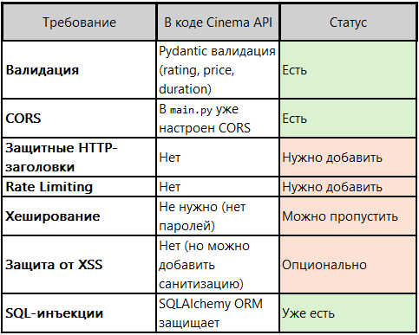
Реализация
- Выбор механизмов безопасности
В рамках данной лабораторной работы была проведена доработка ранее разработанного REST API (Cinema Management API) путём внедрения механизмов защиты от типовых веб-уязвимостей.
Анализ существующего API показал, что некоторые механизмы безопасности уже реализованы на этапе разработки, однако требуют усиления и дополнения. Для обеспечения комплексной защиты были выбраны следующие механизмы:Для реализации были выбраны следующие механизмы защиты:
Уже реализованные механизмы (требуют проверки и настройки):
- Валидация входных данных — в проекте используется Pydantic v2 с кастомными валидаторами, которые проверяют рейтинг фильма (диапазон 0-10), цену билета (положительное значение, не более 10000 рублей), длительность сеанса (1-600 минут) и другие параметры. Данный механизм защищает от некорректных и потенциально опасных данных на этапе входа.
- Настройка CORS (Cross-Origin Resource Sharing) — в приложении настроен CORSMiddleware, однако требуется его усиление: ограничение списка разрешённых источников конкретными доменами вместо символа "*", что предотвратит несанкционированный доступ к API из ненадёжных источников.
- Защита от SQL-инъекций — использование SQLAlchemy ORM с параметризованными запросами обеспечивает автоматическую защиту от внедрения SQL-кода, так как все запросы к базе данных формируются через безопасные методы фильтрации.
Механизмы, требующие внедрения:
- Защитные HTTP-заголовки (Security Headers) — внедрение middleware для добавления критически важных заголовков безопасности, таких как X-Frame-Options (защита от clickjacking), X-Content-Type-Options (защита от MIME-sniffing), X-XSS-Protection (активация XSS-фильтра браузера), Strict-Transport-Security (принудительное HTTPS), Content-Security-Policy (контроль источников загружаемых ресурсов) и Referrer-Policy (контроль передачи Referer-заголовка).
- Ограничение частоты запросов (Rate Limiting) — интеграция библиотеки slowapi для ограничения количества запросов с одного IP-адреса (рекомендуемый лимит: 10-20 запросов в минуту). Данный механизм предотвращает атаки методом перебора (brute-force), DoS-атаки и злоупотребление API.
- Санитизация входных данных (защита от XSS) — добавление BeforeValidator в Pydantic-схемы для автоматической очистки строковых полей от HTML-тегов и потенциально опасного JavaScript-кода. Это защищает от межсайтового скриптинга (Stored XSS), особенно актуально для полей, которые могут отображаться на фронтенде (названия фильмов, имена кинотеатров, имена режиссёров).
Механизмы, не требующие внедрения:
- Хеширование данных — в контексте системы управления кинотеатром отсутствуют конфиденциальные данные, требующие хеширования (пароли, токены). Данный механизм не применяется, так как API не работает с учётными записями пользователей.
Таким образом, в рамках лабораторной работы запланировано внедрение трёх новых механизмов безопасности (защитные HTTP-заголовки, Rate Limiting, санитизация ввода) и усиление двух существующих (CORS и валидация). Общее количество задействованных механизмов защиты составит шесть, что превышает минимальное требование (три механизма) и обеспечивает комплексную безопасность API.

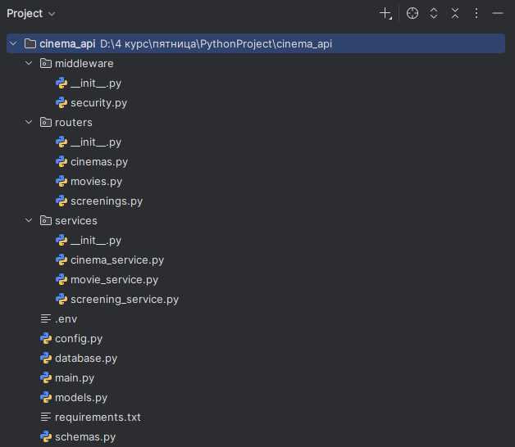
Рис 1. (Модульная структура проекта)
Устанавливаем дополнительные библиотеки
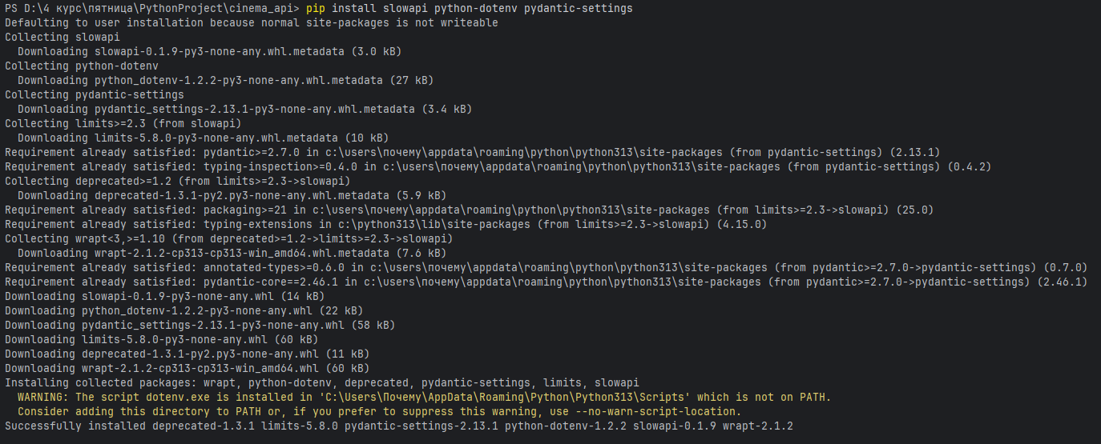
Рис 2. (Установка библиотек)
- Создание файл .env

Хранение конфиденциальных параметров (ключи API, пароли, лимиты) непосредственно в исходном коде является грубым нарушением принципов безопасной разработки. При публикации кода в репозиторий (особенно публичный) все секреты становятся доступны злоумышленникам. Файл .env решает эту проблему, вынося конфигурацию за пределы кода.
Принцип действия:
- Переменные окружения загружаются при старте приложения
- Файл .env добавляется в .gitignore, исключая его из систем контроля версий
- Разные значения можно использовать для开发 (development), тестирования (testing) и продакшена (production)

# Rate Limiting
RATE_LIMIT=10

# CORS (разрешённые источники)
ALLOWED_ORIGINS=http://localhost:3000,http://localhost:5173,http://127.0.0.1:8000

# Режим разработки
DEBUG=False

- Создание config.py

Библиотека pydantic-settings обеспечивает типобезопасную загрузку переменных окружения с автоматической валидацией типов данных. Это предотвращает ошибки конфигурации, которые могут привести к уязвимостям (например, неверно указанный лимит запросов или пустой список CORS- origins).

from pydantic_settings import BaseSettings
from typing import List

class Settings(BaseSettings):
rate_limit: int = 10
allowed_origins: str = "http://localhost:3000,http://localhost:5173"
debug: bool = False

@property
def origins_list(self) -> List[str]:
return [origin.strip() for origin in self.allowed_origins.split(",")]

class Config:
env_file = ".env"

settings = Settings()

- Добавление middleware/security.py
HTTP-заголовки безопасности — это первый рубеж защиты веб-приложения. Они инструктируют браузер о том, как безопасно обрабатывать загружаемый контент, предотвращая ряд атак на стороне клиента. Без этих заголовков браузер может применять устаревшие или небезопасные методы обработки.

from fastapi import Request
from starlette.middleware.base import BaseHTTPMiddleware

class SecurityHeadersMiddleware(BaseHTTPMiddleware):
async def dispatch(self, request: Request, call_next):
response = await call_next(request)

# Пропускаем Swagger/ReDoc
if request.url.path in ["/docs", "/redoc", "/openapi.json"]:
return response

# Добавляем защитные заголовки
response.headers["X-Frame-Options"] = "DENY"
response.headers["X-Content-Type-Options"] = "nosniff"
response.headers["X-XSS-Protection"] = "1; mode=block"
response.headers["Strict-Transport-Security"] = "max-age=31536000; includeSubDomains"
response.headers["Content-Security-Policy"] = "default-src 'self'"
response.headers["Referrer-Policy"] = "strict-origin-when-cross-origin"

return response

- Обновиление main.py
main.py является точкой входа в приложение, где инициализируются все глобальные middleware и обработчики. Централизованная настройка безопасности на этом уровне гарантирует, что механизмы защиты применяются ко всем запросам без исключения.
5.1 Rate Limiting (ограничение частоты запросов)
Теория: Атаки типа Brute-force (перебор паролей), Credential Stuffing (подстановка украденных учётных данных) и DoS (отказ в обслуживании) основаны на отправке большого количества запросов за короткое время. Rate Limiting ограничивает количество запросов с одного IP-адреса, делая такие атаки экономически нецелесообразными.
Реализация через slowapi:
- get_remote_address — идентификация клиента по IP-адресу
- default_limits — ограничение (10 запросов в минуту)
- При превышении лимита возвращается статус 429 Too Many Requests
5.2 CORS (Cross-Origin Resource Sharing)
Теория: По умолчанию браузеры блокируют запросы с одного домена к другому (Same-Origin Policy). CORS позволяет явно разрешить доступ с определённых доменов. Если оставить allow_origins=["*"], любой сайт сможет отправлять запросы к API, что может привести к CSRF-атакам и утечке данных.
Правильная настройка:
- Явно перечисляются только доверенные фронтенд-домены
- allow_credentials=True — разрешает передачу cookies/токенов
- Ограниченные HTTP-методы и заголовки
5.3 Security Headers Middleware
Подключается после CORS, чтобы все исходящие ответы получали защитные заголовки.

from fastapi import FastAPI
from fastapi.middleware.cors import CORSMiddleware
from slowapi import Limiter, _rate_limit_exceeded_handler
from slowapi.util import get_remote_address
from slowapi.errors import RateLimitExceeded
from config import settings
from middleware.security import SecurityHeadersMiddleware

# Настройка Rate Limiting
limiter = Limiter(key_func=get_remote_address, default_limits=[f"{settings.rate_limit} per minute"])
app = FastAPI(title="Cinema Management API", version="2.0.0")
app.state.limiter = limiter
app.add_exception_handler(RateLimitExceeded, _rate_limit_exceeded_handler)

# CORS (строгая настройка)
app.add_middleware(
CORSMiddleware,
allow_origins=settings.origins_list,
allow_credentials=True,
allow_methods=["GET", "POST", "PUT", "PATCH", "DELETE"],
allow_headers=["Authorization", "Content-Type"],
)

# Security Headers
app.add_middleware(SecurityHeadersMiddleware)

# ... остальной код (роутеры и т.д.)

- Добавить санитизацию от XSS в schemas.py:
XSS (Cross-Site Scripting) — тип атаки, при котором злоумышленник внедряет вредоносный JavaScript-код в веб-страницу. В контексте API это актуально, если данные из API отображаются на фронтенде (например, названия фильмов или имена кинотеатров выводятся на странице).
Санитизация (sanitization) — процесс очистки входных данных от потенциально опасных конструкций. В отличие от валидации (проверки на соответствие формату), санитизация изменяет данные, удаляя небезопасные фрагменты.

import re
import html
from pydantic import BeforeValidator
from typing import Optional

def sanitize_string(value: str | None) -> str | None:
"""Удаляет HTML-теги для защиты от XSS"""
if value is None:
return None
# Удаляем HTML-теги и экранируем спецсимволы
cleaned = re.sub(r'<[^>]+>', '', html.unescape(value))
return cleaned.strip()

# Использовать в моделях:
class CinemaCreate(BaseModel):
name: str = Field(..., min_length=1, max_length=100)
city: str = Field(..., min_length=1, max_length=50)
address: Optional[str] = Field(None, max_length=200)

# Применяем санитизацию
_sanitize_name = BeforeValidator(sanitize_string)
_sanitize_city = BeforeValidator(sanitize_string)
_sanitize_address = BeforeValidator(sanitize_string)

- Тестирование и верификация механизмов безопасности

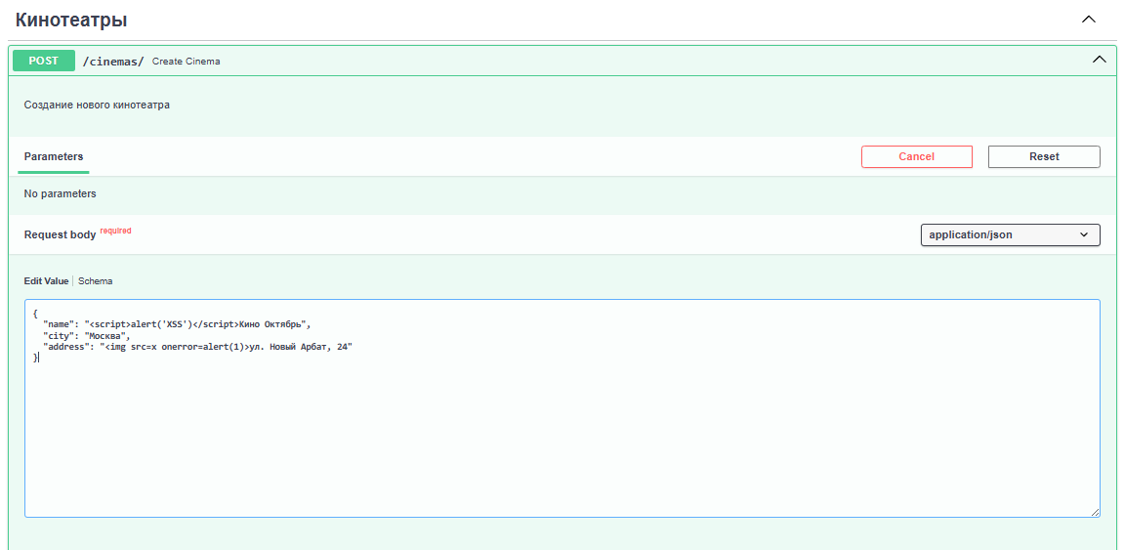
Рис 3. (Тело запроса POST с вредоносным скриптом)

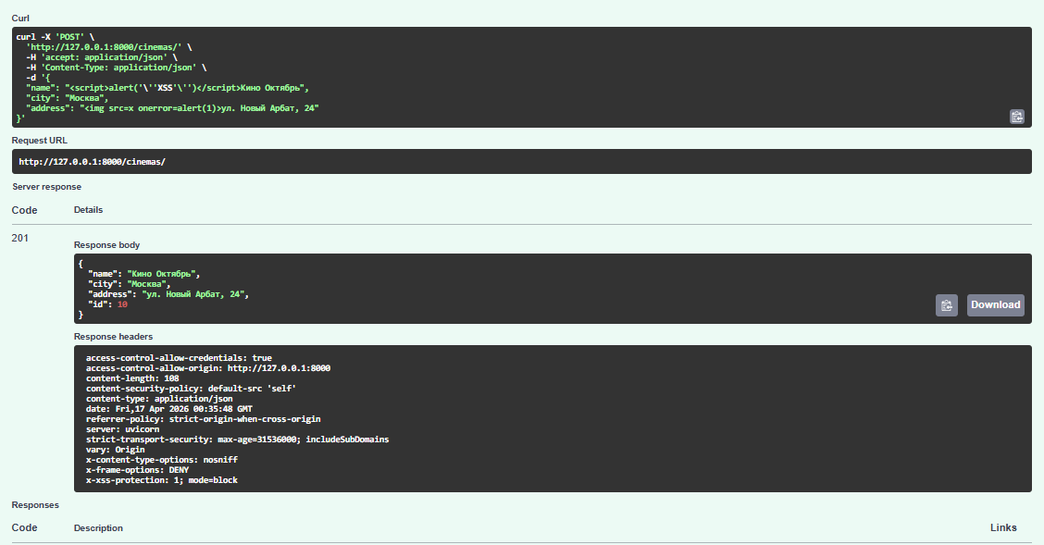
Рис 4-5. (Ответ сервера)
В ответе сервера HTML-теги были автоматически удалены благодаря BeforeValidator с функцией sanitize_string, и поле name содержит только текстовое содержимое без исполняемого кода:

Проверка защитных заголовков
Для верификации работы SecurityHeadersMiddleware был выполнен GET-запрос к эндпоинту /movies/1 через Swagger UI. С помощью инструментов разработчика браузера (вкладка Network) проанализированы заголовки ответа сервера.
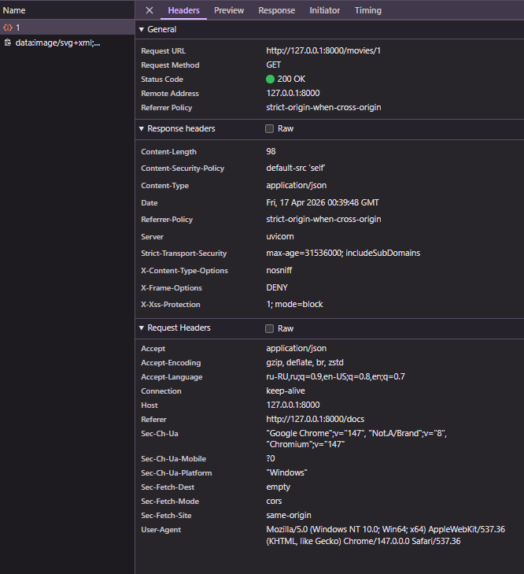
Рис 6. (Наличие защитных HTTP-заголовков в ответе сервера)

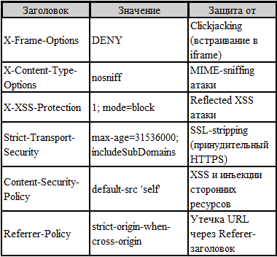
Все шесть защитных HTTP-заголовков успешно добавлены в ответ сервера, что подтверждает корректную работу SecurityHeadersMiddleware. Отсутствие заголовков безопасности сделало бы API уязвимым для clickjacking, XSS и MIME-sniffing атак.
Проверка Rate Limiting (ограничение частоты запросов)
Механизм ограничения частоты запросов тестировался путём отправки серии из 15 идентичных GET-запросов к эндпоинту /cinemas/ в течение 30 секунд. Первые 10 запросов успешно выполнены со статусом 200 OK. Начиная с 11-го запроса, сервер вернул статус 429 Too Many Requests с сообщением о превышении лимита.
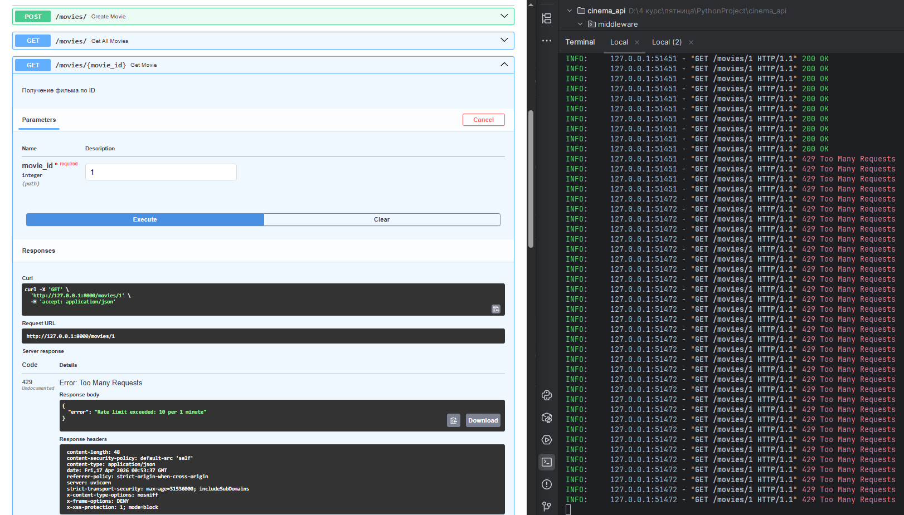
Рис 7. (Блокировка запросов после превышения лимита)

Проверка CORS
Для проверки CORS-политик был отправлен запрос с неразрешённого источника (https://www.google.com) через консоль браузера.
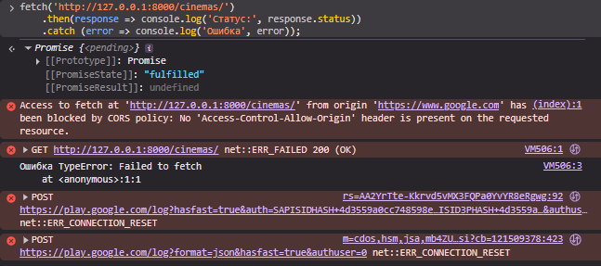
Рис 8. (Блокировка запроса с ненадежного источника)

CORS-политики настроены корректно. Запросы с неразрешённых источников блокируются браузером, что предотвращает:

CSRF-атаки (межсайтовая подделка запросов)
Несанкционированный доступ к API со сторонних сайтов
Кражу данных через злонамеренные веб-приложения
Запросы с доверенных источников, указанных в переменной ALLOWED_ORIGINS файла .env, успешно обрабатываются.

Проверка обработки несуществующих ресурсов
При запросе к несуществующему ID должен возвращаться статус 404 Not Found
Ответ должен содержать понятное сообщение об ошибке
Сервер не должен падать или выдавать стектрейсы
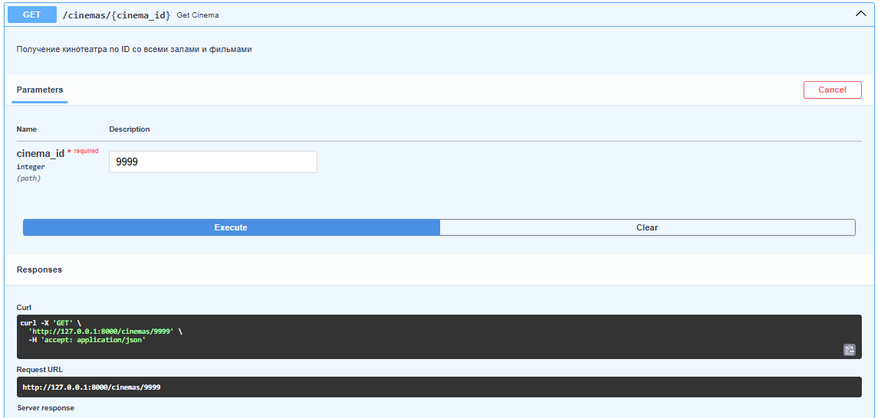
Рис 10-11. (Корректная обработка несуществующих ресурсов)
Интеграционное тестирование через PowerShell
Дополнительно выполнена верификация через PowerShell с использованием командлета Invoke-RestMethod. В ходе тестирования были отправлены запросы к корневому эндпоинту и эндпоинту /cinemas/.
Рис 12. (Тестирование API через PowerShell)

Вывод
В ходе выполнения лабораторной работы была успешно доработана архитектура ранее разработанного REST API для управления кинотеатром путём внедрения комплексного набора механизмов информационной безопасности. В приложение интегрированы шесть ключевых контуров защиты: строгая валидация входных данных с использованием Pydantic v2, ограничение частоты запросов (Rate Limiting) для предотвращения атак перебора и DoS-нагрузок, кастомный middleware для инъекции защитных HTTP-заголовков, автоматическая санитизация пользовательского ввода для нейтрализации Stored XSS, вынос конфиденциальных параметров конфигурации в переменные окружения и строгая настройка политик CORS.
Комплексное тестирование через встроенный интерфейс Swagger UI, анализ сетевых заголовков в DevTools, эмуляция граничных сценариев и интеграционное тестирование через PowerShell подтвердили корректную работу всех внедрённых механизмов: невалидные данные (некорректный рейтинг фильма, отрицательная цена билета) отклоняются на этапе валидации Pydantic с возвратом статуса 422, вредоносные HTML/JS-конструкции блокируются на этапе санитизации, защитные HTTP-заголовки присутствуют в каждом ответе сервера, превышение квоты запросов стабильно пресекается возвратом статуса 429, а CORS-политики корректно блокируют запросы с неразрешённых источников.
Разработанное решение полностью соответствует требованиям задания, демонстрирует практическое применение принципов Secure by Design и формирует отказоустойчивую основу для дальнейшего масштабирования, добавления системы бронирования билетов и развёртывания сервиса в продуктивной среде.

